

**UNIVERSIDAD NACIONAL AUTÓNOMA DE MÉXICO**

**FACULTAD DE ESTUDIOS SUPERIORES ARAGÓN**

**INGENIERÍA EN COMPUTACIÓN**

**DISEÑO Y ANÁLISIS DE ALGORITMOS**

**GRUPO 1558 2026 – 1**

**PROFESOR JESÚS HERNÁNDEZ CABRERA**

**ALUMNO PEDRO CÉSAR JUÁREZ NÚÑEZ**

**TAREA 3. Análisis de Algoritmos**

**INSTRUCCIONES:**

1. **Encontrar el T(n) de cada uno de los 5 algoritmos (del pdf).**
2. **Aplicar las 5 reglas para la reducción y encontrar el Big O de cada una.**

**CÓDIGO 1.**

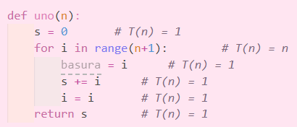

T(n) = 3 ( n + 1 ) + 2 = 3n + 3 + 2 = 3n + 5

**T(n) = n**

**CÓDIGO 2.**

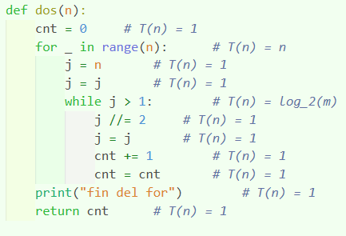

T(n) = 4(log_2(n)) * 2n + 3 = 8 * n * log_2(n) + 3

**T(n) = n * log_2(n)**

**CÓDIGO 3.**

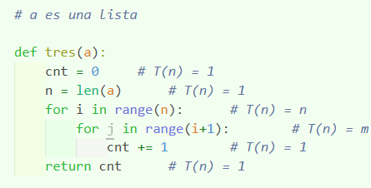

T(n) = 3 + n * m

**T(n) = nm**

**CÓDIGO 4.**

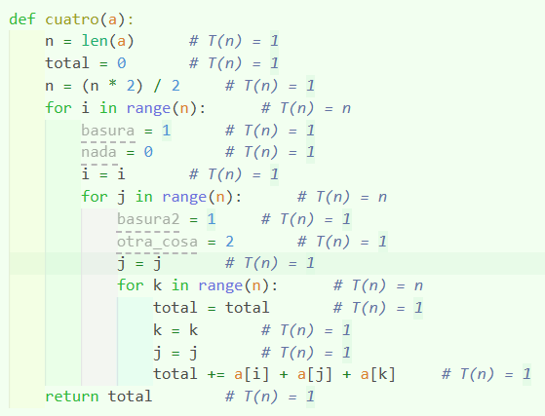

T(n) = 4 + 3n * 3n * 4n = $36n^{3}+4$

**T(n) = $n^{3}$**

**CÓDIGO 5.**

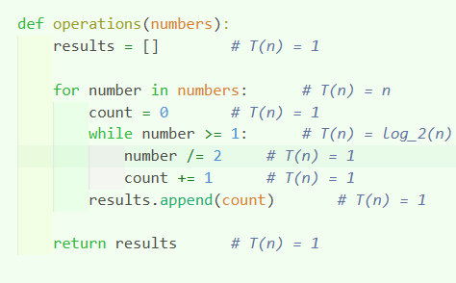

T(n) = 2 + 2n * 2log_2(n) = 2 + 4n * log_2(n)

**T(n) = n * log_2(n)**